|  |
| --- |
| ***Projekt***  z dnia 9 października 2023 r.  Zatwierdzony przez ......................... |

**Uchwała Nr ....................  
Rady Miejskiej w Kcyni**

z dnia 26 października 2023 r.

**w sprawie wyrażenia zgody na zawarcie kolejnych umów dzierżawy nieruchomości gruntowych stanowiących własność Gminy Kcynia**

Na podstawie art. 18 ust. 2 pkt 9 lit. a ustawy z dnia 8 marca 1990 r. o samorządzie gminnym (Dz.U. z 2023 r. poz. 40 ze zm.) oraz art. 13 ust. 1 i art. 37 ust. 4 ustawy z dnia 21 sierpnia 1997 r. o gospodarce nieruchomościami (Dz.U. z 2023 r. poz. 344 ze zm.)

**uchwala się, co następuje:**

**§ 1.**Wyraża się zgodę na zawarcie kolejnych umów dzierżawy z tymi samymi dzierżawcami na czas oznaczony na okres do 3 lat, nieruchomości stanowiących własność Gminy Kcynia, oznaczonych ewidencyjnie numerami działek:

1. **881/3** o powierzchni  **24 m2**  położonej w **Kcyni przy ulicy Klasztornej**, dla której Sąd Rejonowy w Szubinie prowadzi księgę wieczystą KW Nr BY1U/00022999/4.

2. **881/4** o powierzchni  **21 m2**  położonej w **Kcyni przy ulicy Klasztornej**, dla której Sąd Rejonowy w Szubinie prowadzi księgę wieczystą KW Nr BY1U/00023000/2.

3. **881/5** o powierzchni **20 m2**  położonej w **Kcyni przy ulicy Klasztornej**, dla której Sąd Rejonowy w Szubinie prowadzi księgę wieczystą KW Nr BY1U/000230001/9.

4. **881/6** o powierzchni **20 m2**  położonej w **Kcyni przy ulicy Klasztornej**, dla której Sąd Rejonowy w Szubinie prowadzi księgę wieczystą KW Nr BY1U/00023002/6.

5. **881/7** o powierzchni **20 m2**  położonej w **Kcyni przy ulicy Klasztornej**, dla której Sąd Rejonowy w Szubinie prowadzi księgę wieczystą KW Nr BY1U/00023003/3.

6. **881/8** o powierzchni **22 m2**  położonej w **Kcyni przy ulicy Klasztornej**, dla której Sąd Rejonowy w Szubinie prowadzi księgę wieczystą KW Nr BY1U/00023004/0.Lokalizacja powyższych działek została przedstawiona w załączniku do uchwały.

**§ 2.**Wykonanie uchwały powierza się Burmistrzowi Kcyni.

**§ 3.**Uchwała wchodzi w życie z dniem podjęcia.

|  |  |
| --- | --- |
|  | Przewodniczący Rady Miejskiej w Kcyni   **Jan Kurant** |

Załącznik do uchwały Nr ....................  
Rady Miejskiej w Kcyni  
z dnia 26 października 2023 r.

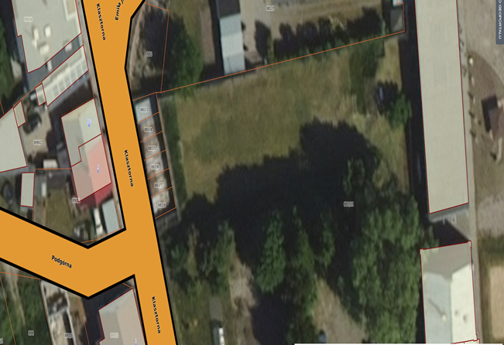

**Uzasadnienie**

Zgodnie z art. 18 ust. 2 pkt 9 lit. a ustawy z dnia 8 marca 1990 r. o samorządzie gminnym (Dz.U. z 2023 r. poz. 40 ze zm. ) do wyłącznej właściwości Rady Gminy należy podejmowanie uchwał w sprawach majątkowych gminy, przekraczających zakres zwykłego zarządu w tym zasad nabywania, zbywania i obciążania nieruchomości oraz ich wydzierżawiania i wynajmowania na czas oznaczony dłuższy niż 3 lata lub na czas nieoznaczony. Uchwała Rady Gminy jest wymagana również w przypadku gdy po umowie zawartej na czas oznaczony do 3 lat strony zamierzają zawrzeć kolejne umowy, których przedmiotem jest ta sama nieruchomość. W tej sytuacji Burmistrz Kcyni może zawrzeć kolejną umowę wyłącznie za zgodą Rady Miejskiej w Kcyni.

Przedmiotowa uchwała obejmuje wyrażenie zgody Rady Miejskiej w Kcyni na wydzierżawienie dotychczasowym dzierżawcom nieruchomości gruntowych.

Zawarcie kolejnych umów z dzierżawcami będzie stanowiło dla gminy źródło dalszych przychodów.

Z uwagi na powyższe, podjęcie niniejszej uchwały jest zasadne.

|  |  |
| --- | --- |
|  | Przewodniczący Rady Miejskiej w Kcyni   **Jan Kurant** |